Безопасность пешеходов http://www.gibdd.ru/about/social/pravo-peshehoda/
Ежедневно мы являемся участниками дорожного движения, выступая в качестве пешехода, пассажира или водителя. Быть пешеходом – это очень ответственно. Безопасность на дороге зависит в совокупности и от пешеходов, и от водителей. И риски также присутствуют у обеих сторон. Потому что довольно часто виновными в ДТП являются именно пешеходы, переходящие улицу на красный свет или в неположенном месте. Некоторые даже банально забывают, что если переходишь дорогу, нужно смотреть по сторонам, потому что из-за поворота может неожиданно появиться машина. И тогда уже поздно будет смотреть в ее сторону.
Поэтому и водителям, и пешеходам необходимо соблюдать основные правила, при которых риск дорожно-транспортных происшествий уменьшится:
• пешеходы должны двигаться по тротуарам или пешеходным дорожкам, а при их отсутствии — по обочинам;
• при движении по обочинам или краю проезжей части в темное время суток или в условиях недостаточной видимости пешеходам рекомендуется иметь при себе предметы со световозвращающими элементами и обеспечивать видимость этих предметов водителями транспортных средств;
• пешеходы должны пересекать проезжую часть по пешеходным переходам, а при их отсутствии — на перекрестках по линии тротуаров или обочин;
• на нерегулируемых пешеходных переходах пешеходы могут выходить на проезжую часть после того, как оценят расстояние до приближающихся транспортных средств, их скорость и убедятся, что переход будет для них безопасен.
Правилам дорожного движения нас учат еще с детства, а когда мы взрослеем, сразу забываем все азы. А основным правилом, пожалуй, является осмотр дороги перед переходом на ее противоположную сторону. Как ни банально это правило, но, если бы его соблюдали все пешеходы, дорожно-транспортных происшествий было бы меньше. Также нельзя переходить улицу в неположенном месте, даже если Вы очень спешите.
При неблагоприятных погодных условиях пешеходам нужно быть предельно внимательными! Если на улице дождь или туман – видимость водителя ухудшается в несколько раз. В таких условиях водителю трудно ехать. Расстояние, нужное для остановки автомобиля, на мокрой от дождя дороге увеличивается. Поэтому только убедившись в полной безопасности начинайте переход. Запомните, автомобиль не может остановиться мгновенно!
Отдельным правилом для пешеходов, как и для водителей, является поведение на дороге во время гололеда. Двигаться, по возможности, желательно только по засыпанным песком участкам дороги или по снегу. Во время перехода дороги нужно быть предельно осторожными и переходить только на зеленый свет. Потому что, если вдруг вблизи появится машина, перебегать дорогу, покрытую ледяной коркой, весьма рискованно.
Соблюдение этих простых правил поможет уменьшить вероятность аварийных ситуаций на дорогах. Помните, от Вашей дисциплины на дороге зависит Ваша безопасность и безопасность окружающих Вас людей!
Для Госавтоинспекции работа по предупреждению аварийности с участием пешеходов является одним из приоритетных направлений деятельности, ведь каждое третье дорожно-транспортное происшествие, в котором пострадали или погибли люди, происходит с участием пешеходов.
Пешеходы – одна из самых уязвимых категорий участников дорожного движения. По сравнению с водителями, они физически не защищены, и дорожно-транспортные происшествия с их участием зачастую становятся трагедией – как правило, пешеход получает тяжелые травмы, в том числе несовместимые с жизнью. Нередко из-за незнания Правил дорожного движения или пренебрежения ими виновником ДТП становится сам пешеход.
Госавтоинспекция на постоянной основе с помощью проведения Всероссийских широкомасштабных социальных кампаний привлекает внимание государства и общества к вопросам безопасности пешеходов.

Пешеход, на переход!
С 20 октября по 1 декабря 2012 года Госавтоинспекция МВД России при поддержке Российского союза автостраховщиков (РСА) и общественной организации "Движение без опасности" провела Всероссийскую широкомасштабную социальную кампанию «Пешеход, на переход!».
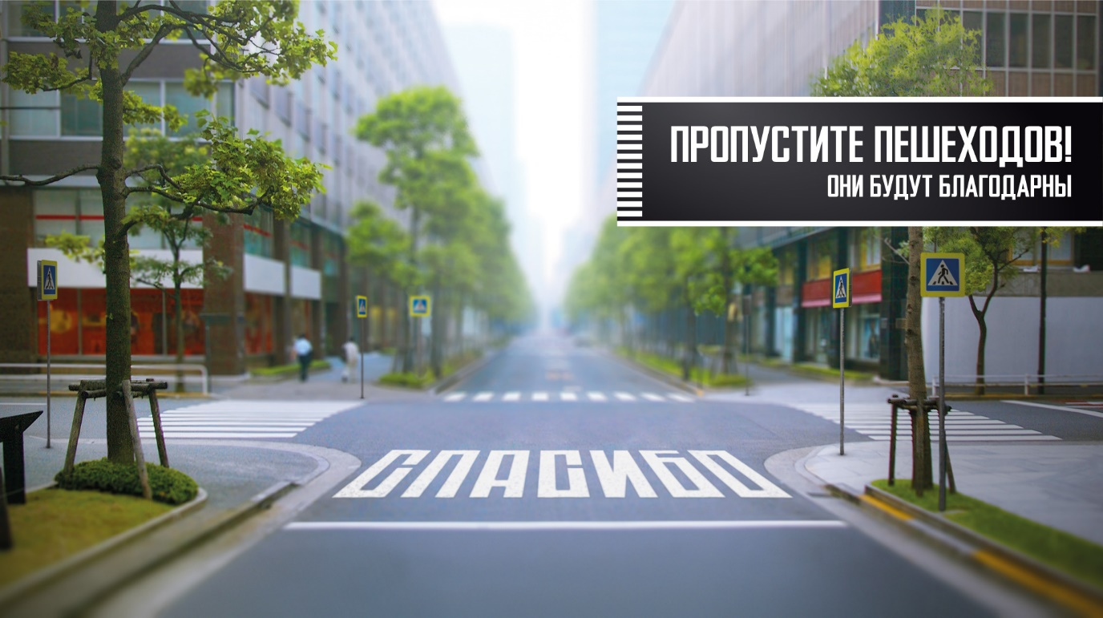

Общественная дискуссия «Право пешехода»
Одним из приоритетных направлений в деятельности Госавтоинспекции является работа по предупреждению дорожно-транспортных происшествий с участием пешеходов. Пешеходы – одна из самых уязвимых категорий участников дорожного движения. По сравнению с водителями, они физически не защищены, и дорожно-транспортные происшествия с их участием зачастую становятся трагедией – как правило, пешеход получает тяжелые травмы, в том числе несовместимые с жизнью. Отсутствие или неправильное применение дорожных знаков не позволяет водителю своевременно сориентироваться в дорожной ситуации, а пешеходу - правильно выбрать место для перехода дороги, что ведет к трагедии.
Нередко виновником ДТП становится сам пешеход. Задачей Госавтоинспекции в данном случае становится поиск причин таких нарушений и устранение обстоятельств, способствующих им.
В 2011 году общее число ДТП с участием пешеходов сократилось на 3,7% (65 959 происшествий) по сравнению с 2010 годом, на 4,4% снизилось количество раненых (61 403 человека), но число погибших пешеходов, к сожалению, не снизилось и составило 8 766 человек.
В целях реагирования на складывающуюся обстановку Госавтоинспекция совместно с представителями общественных организаций, объединений и неравнодушных граждан с ноября 2011 года проводит широкомасштабную акцию по проверке эксплуатационного состояния пешеходных переходов.
В рамках проводимого мероприятия на сегодняшний момент обследовано более 90% существующих переходов. Практически на каждом третьем переходе выявлены те или иные нарушения. Около 25 тысяч (62%) переходов из числа имеющих нарушения уже приведены в соответствие предъявляемым требованиям.
Тем не менее, проведенный анализ показал, что действующие нормативы, предъявляющие требования к безопасному размещению и обустройству пешеходных переходов, не соответствуют современным условиям. В связи с этим Госавтоинспекцией разрабатываются предложения по реализации новых стандартов, положительно зарекомендовавших себя в странах с высоким уровнем автомобилизации.
Предлагаемый вариант улучшения распознаваемости места перехода: освещение всех пешеходных переходов, использование разноцветной разметки, использование знаков на световозвращающих щитах со световой индикацией,
а также установка дублирующих дорожных знаков
над проезжей частью

Экспертные мнения
Предлагаем Вам посмотреть видеозапись круглого стола, посвященного безопасности пешеходов, и ознакомиться со статьями экспертов о проблеме дорожно-транспортных происшествий с участием пешеходов.

То, что управление автомобилем в условиях мегаполиса – процесс сложный и ответственный, ни у кого не вызывает сомнения. Но не стоит забывать и о других участниках движения – о пешеходах. В этом аспекте мне видится ряд проблем, о которых следовало бы помнить пешеходу, чтобы не оказаться жертвой ДТП...
Потлачук Наталья Викторовна - кандидат психологических наук, руководитель группы психологических исследований Института БДД Санкт-Петербургского государственного архитектурно-строительного университета
Почему-то, на дороге мы очень четко делимся на два лагеря. Водители и пешеходы. Внутри машины и снаружи. Первые ненавидят вторых. Вторые – первых. Первые считают вторых идиотами. И это тоже взаимно...
Агре Наталья Валентиновна - президент общественной организации «Движение без опасности»
Развитие современной цивилизации неразрывно связано с проблемами безопасности человека. Современная дорога – это объект повышенной опасности. Огромное количество жертв на дорогах вызывает все большую тревогу общества, поэтому растет понимание того, что ребенка следует как можно раньше учить грамотно, разумно и ответственно вести себя на улицах...
Татьяна Юрьевна Щипкова - директор Центра образования № 1240 г. Москвы
Переход дороги в российских городах всегда был сродни увлекательной и смертельно опасной игре: получится - не получится, успею перебежать - не успею? Несмотря на то, что «зебра», казалось бы, дает пешеходу безусловное преимущество перед водителями, не всякий автомобилист притормозит, подъезжая к нерегулируемому переходу...
Сергей Валентинович Шилов - 6-кратный чемпион Паралимпийских Игр, абсолютный чемпион Европы по лыжным гонкам 1997 г., чемпион Европы 2001 г., с 1993 года многократный победитель и призёр чемпионатов России, в 16-летнем возрасте в автокатастрофе получил тяжелейшую травму – перелом грудных позвонков
В России ежегодно совершается около 70 тысяч наездов на пешеходов: каждое четвертое ДТП (с пострадавшими) – это наезд на пешехода. В крупных городах до половины всех ДТП – наезды на пешеходов, из них на пешеходных переходах в городах происходит каждый ТРЕТИЙ наезд на пешехода, в том числе по вине водителей - в 86% случаев...
Владимир Сергеевич Соколов - председатель МОД «Союз пешеходов»
В этой небольшой памятке детально расписано, как правильно переходить дорогу, какие меры предосторожности следует соблюдать пешеходу, чтобы не попасть под машину, не спровоцировать аварийную ситуацию...
Валерий Владимирович Козлов - доктор медицинских наук, эксперт по «человеческому фактору»
Есть замечательное психологическое выражение: нет хороших и плохих людей, а есть люди с правильными и неправильными программами поведения. Поэтому рост количества пешеходов, ставших жертвами ДТП, объясняется только одним - система обеспечения безопасности дорожного движения работает неэффективно и не способна сформировать у пешеходов правильные программы поведения
Валерий Владимирович Козлов - доктор медицинских наук, эксперт по «человеческому фактору»
Один из наиболее тяжелых видов ДТП - наезд на пешехода. С точки зрения психологии в данной трагедии проявляется нарушение взаимодействия между водителем и другими участниками дорожного движения и, в частности, пешеходами...
Валерий Владимирович Козлов - доктор медицинских наук, эксперт по «человеческому фактору»
Отечественная статистика наездов на пешеходов всегда была удручающей. Сегодня она становится еще хуже. Это особенно заметно на фоне достигнутых в России в последние годы вполне ощутимых позитивных сдвигов по всем прочим показателям безопасности дорожного движения...
Михаил Яковлевич Блинкин - научный руководитель НИИ транспорта и дорожного хозяйства

Обязанности пешеходов
Пешеходом в соответствии с Правилами дорожного движения называется человек, находящийся вне транспортного средства на дороге и не производящий на ней работу. К пешеходам также приравниваются лица, передвигающиеся в инвалидных колясках без двигателя, ведущие велосипед, мопед, мотоцикл, везущие санки, тележку, детскую или инвалидную коляску.
Пешеходы (независимо от наличия или отсутствия у них водительского удостоверения) обязаны знать и соблюдать относящиеся к ним требования Правил дорожного движения, сигналов светофоров, дорожных знаков и разметки, а также выполнять распоряжения регулировщиков.
Обучение Правилам дорожного движения и основам безопасного поведения на дорогах проводится в образовательных учреждениях, начиная с дошкольного возраста. Госавтоинспекция, со своей стороны, принимает активное участие в этом процессе, обеспечивает образовательные учреждения необходимыми методическими пособиями, плакатами, световозвращающими элементами и т.д.
Обязанностям пешеходов посвящен раздел 4 Правил дорожного движения, в котором предусмотрены практически все ситуации, которые могут возникнуть в процессе их передвижения по дорогам и прилегающим к ним территориям.

